Описание объекта закупки

Код ОКПД2 81.10.10.000 - Услуги по обслуживанию помещений комплексные
На оказание эксплуатационно-технических и хозяйственных услуг, связанных с обеспечением надлежащего состояния и режимом эксплуатации помещений площадью 3185,2 кв.м., расположенных в здании по адресу: 690990, г. Владивосток, ул. Муравьева-Амурского, 1Б и находящегося в нем оборудования.

№ п/п | Наименование | Количество (шт.)
1. | Площадь помещений | 3185,2
2. | Дизель генератор (Р 200 Н FG Wilson) | 1
3. | Жидко топливные отопительные водогрейные котлы (Kiturami KSO-400) | 2
4. | Кран шаровой | 232
5. | Умывальник (раковина) | 9
6. | Унитаз и другое сан. оборудование | 14
7. | Насос водяной PH 252E | 2
8. | Смесители в т.ч 4 смесителя оптоэлектронные | 12
9. | Задвижка | 4
10. | Манометры | 9
11. | Прибор учета воды СВКМ 25Г 2500000218 (до 20.12.2024г) | 1
12. | ВРУ | 1
13. | Распределительные щиты | 14
14. | Радиаторы отопления | 99- алюминий,  4- чугун
15. | Прожектор светодиодный СДО-3 | 7 шт
16. | Светильники ARS/4х 18 | 573
17. | Светильники ARTIK 2Х18 | 38
18. | Светильники ЛВО13 потолочного типа PRB/S 418 с ЭMПРА | 45
19 | Светильник светодиодный СПО-09-220 | 6
20. | Выключатели | Двойные-65,  одинарные-64
21. | Розетки внутренние | Одинарные-413,  двойные-232,  тройные-8, на 4- 4 шт
22. | Софиты | 2 шт

 | Наименование работ | Прим.
1.1 | Бойлерная, дизель-генераторная
1.1.1 | Своим иждивением ( собственными материалами, включая дизельное топливо и емкость, силами и средствами) производит эксплуатацию, проведение технического обслуживания и планового предупредительного ремонта 2 (двух) жидкотопливных отопительных водогрейных котлов (Kiturami KSO-400 ) и дизельгенератора (Р 200 Н FG Wilson) , исключающие перебои теплоснабжения и энергоснабжения административного здания и гаража в течении всего срока действия Государственного контракта.  Назначить ответственное лицо за исправное состояние и безопасную эксплуатацию тепловых энергоустановок и прошедшего аттестацию в территориальной комиссии Ростехнадзора с обязательным предоставлением копии документов | ДТ зимнее и летнее  Срок до 15 февраля
 | Поддержание заданной температуры в помещениях (не ниже +18 градусов)в отопительный период, обеспечение горячей водой весь период; прогрев системы отопления не более 3 часов в сутки при холодной погоде в весенне-летний период по необходимости;  Ведение технической и эксплуатационной документации (оперативные журналы, паспорта котлов, сервисную книгу дизель-генератора)  Предоставлять сертификат качества на поставляемое топливо для дизель-генератора | постоянно
1.1.3 | Своевременное проведение Технического осведетельствования теплоустановок с предоставлением Технического Акта | До 15 декабря
1.1.4 | Устранение неисправности, выявленной при осмотрах, проверках и в процессе повседневной эксплуатации, протирка пыли на оборудовании влажной тряпкой
1.1.5 | Производить запись в оперативном журнале о выполнении ежемесячного технического обслуживания. | 1 раз в месяц
1.1.6. | Производить плату за выброс загрязняющих веществ в атмосферу стационарными источниками загрязнения и своевременно предоставлять отчетность (согласно Разрешения № 25/1711/16 на выброс вредных (загрязняющих) веществ в атмосферный воздух), согласно письма Росприроднадзора от 5 октября 2010 № СМ-06-01-31/7167. | п.11 ст 15  № 219-ФЗ  (ред 28.12.2017)
1.1.7. | Своевременное и качественное проведение тех обслуживания, планового ремонта, испытаний тепло и электроустановок; замена смазочных материалов, топливных фильтров, чистка бойлеров, горелок, регулировка оборудования своим инструментом, оборудованием и приспособлениями, а также наличие необходимого запаса деталей в случае экстренной замены вышедших из строя деталей.  Утилизация отработанных масел, смазок и отходов ДТ.  Следить за уровнем топлива, масла, охлаждающей жидкости в дизель-генераторе.  Производить замену масла в дизель -генераторе с отметкой в сервисной книге  Еженедельно выполнять осмотр и производить запуск дизель-генератора,с отметкой в оперативном журнале. | Апрель-май  Еженедельно
1.1.8. | Выполнение предписаний Управления по экологическому и технологическому надзору Ростехнадзора по Приморскому краю (отдел по надзору за оборудованием, работающим под давлением, тепловыми установками и сетями, газовому надзору).
1.1.9 | Назначать специалистов, ответственных за организацию работ по техническому обслуживанию и ремонту тепло и электрооборудования, с проведением их периодической аттестации, обучения и допуска.  Назначать ответственного за электрохозяйство на объекте (с предоставлением приказа, заверенного в Ростехнадзоре, срок до 10 февраля). | ПЭЭП  п.1.2.3
1.1.10 | Постоянное присутствие обслуживающего персонала на объекте в рабочее время.
1.1.11. | Контроль за состоянием КИП (манометры),своевременная сдача на проверку, замена неисправных (до начала отопительного сезона).
1.2 | Система отопления
1.2.1 | Наружный осмотр трубопроводов для выявления неплотностей в сварных стыках и фланцевых соединениях
1.2.2 | Устранение течи в трубопроводах, соединениях
1.2.3 | Подготовка к отопительному периоду (опрессовка, промывка и гидравлические испытания) совмещается с ежемесячным техническим обслуживанием. | август
1.2.4 | Проверка теплового режима в помещениях
1.2.5 | Удаление воздушных пробок в системе
1.2.6 | Регулировка 3-х ходовых кранов
1.2.7 | Набивка сальников
1.2.8 | Мелкий ремонт теплоизоляции
1.2.9 | Устранение течи в приборах и арматуре
1.2.10 | Разборка, очистка и притирка запорной арматуры
1.2.11 | Укрепление расшатавшихся нагревательных приборов в местах их крепления
1.2.12 | Укрепление расшатавшихся трубопроводов
1.2.13 | Подтяжка к/гаек, муфт
1.3 | Система холодного и горячего водоснабжения
1.3.1 | Наружный осмотр трубопроводов для выявления неплотностей в сварных стыках и фланцевых соединениях, состояние теплоизоляции и антикоррозионного покрытия
1.3.2 | Мелкий ремонт теплоизоляции до 2 пог. м
1.3.3 | Замеры технических параметров (расход, давление)
1.3.4 | Ликвидация утечек в соединениях, трубопроводах, сантехническом оборудовании
1.3.5 | Ликвидация засоров в трубопроводах
1.3.6 | Смена деталей в водоразборной и сливной арматуре
1.3.7 | Набивка сальников
1.3.8 | Окраска видимой части трубопровода
1.3.9 | Смена прокладок в водопроводных кранах
1.3.10 | Ремонт и замена кранов, смесителей, приборов учета
1.3.11 | Ведение учета (cуточный расход), анализ водопотребления
1.3.12 | Регулировка, ремонт смывных бачков, замена арматуры
1.3.13 | Крепление санитарно-технических приборов
1.3.14 | Проверка целостности пломб у счетчиков и восстановление
1.3.15 | Информировать Заказчика о плановых и аварийных отключениях холодной и горячей воды
1.4 | Система канализации
1.4.1 | Устранение засоров канализационных сетей по границе ответственности Заказчика
1.4.2 | Прочистка сифонов (специальными средствами)  Очистка смывного бачка от известковых отложений, его регулировка и др; | Не реже 1 раза  в квартал
1.4.3 | Прочистка канализационного лежака
1.4.4 | Проверка состояния и чистка канализационных выпусков до 1 колодца врезки в городскую сеть
1.4.5 | Зачеканка раструбов канализационных труб диаметром до 100 мм
1.4.6 | Устранение неисправности в работе канализационной вытяжки
1.4.7 | Подготовка и сдача сточных вод для химического анализа
1.4.8 | Промывка системы наружной канализации до четвертого колодца | апрель
1.4.9. | Промывка внуренней канализации средством для прочистки труб | ежеквартально
1.5. | Электротехническое оборудование и сети
1.5.1 | Учет, рациональное использование электроэнергии | ПЭЭП  ст.1.2.1  1.2.2  1.2.6
1.5.2 | Содержание электрооборудования в работоспособном состоянии
1.5.3 | Своевременное и качественное проведение тех. обслуживания, планового ремонта, испытаний электрооборудования. Проведение измерений токовых нагрузок
1.5.4 | Охрана окружающей среды при эксплуатации электроустановок
1.5.5 | Проведение необходимых испытаний электрооборудования, измерительных приборов и средств учета электроэнергии
1.5.6 | Выполнение предписаний (отдела по надзору за электрическими сетями и электроустановками) Управления по экологическому и технологическому надзору Ростехнадзора по Приморскому краю
1.5.7 | Работы в электроустановках с односторонним питанием | Межотраслевые правила по охране труда при эксплуата-  ции эл. установок  ст.2.4.6  1.3.21.3.4
1.5.8 | Отсоединение, присоединение кабеля, проводов эл. двигателя, другого оборудования
1.5.9 | Ремонт магнитных пускателей, рубильников, контактов, пусковых кнопок, другой пусковой и коммутационной аппаратуры при условии установки ее вне щитов и сборок
1.5.10 | Ремонт отдельно расположенных блоков управления
1.5.11 | Снятие и установка электросчетчиков, трансформаторов тока, других приборов и средств измерений.
1.5.12 | Замена предохранителей, ремонт осветительной электропроводки и арматуры, замена ламп (лампы только энергосберегающие), чистка светильников , плафонов уличных фонарей, замена по необходимости.
1.5.13 | Замена клемм и соединений в групповых щитках со сменой неисправных автоматических выключателей до 100 А, переключателей пакетных, устройств предохранителей и плавких вставок
1.5.14 | Проведение внеплановых осмотров заземления оборудования при ремонтах и перестановках
1.5.16 | Запись в оперативном журнале о ежедневном осмотре электроустановок и оборудования
1.6 | Столярно-плотницкие работы
1.6.1 | Ремонт , замена на новые и установка замков врезных и навесных; петель, дверных ручек, крючков, доводчиков. Замену сломанных замков производить в течении рабочего дня. | Вслучае  поломки
1.6.2 | Ремонт выбоин в цементных (бетонных) полах ,стенах, полах из керамической плитки местами до 5 плиток | - до 1 м 2 в одном месте
1.6.3 | Мелкий ремонт полов из поливинилхлоридных плиток, паркета и линолеума местами | - до 1 м 2 в одном месте
1.6.4 | Укрепление перил, ограждений лестничных клеток.
1.6.5 | Ремонт и постановка пружин, упоров на дверях
1.6.6 | Укрепление и замена мебельной фурнитуры, снятие , ремонт и установка жалюзи после чистки.
1.7 | Прочие работы
1.7.1 | Утилизация люминесцентных ламп , с предоставлением документов по утилизации (не позднее 20 ноября)
1.7.2 | Изготовление ключей.
1.7.3 | Устранение повреждений ливневой канализации и водосливов, устранение протеканий воды через кровлю и стены.
1.7.4 | Мелкий ремонт выбоин штукатурки и подкраска | До 1 м2 в одном  месте
1.7.5 | Погрузо-разгрузочные работы, перенос, установка и укладка хозяйственного имущества, материалов, мебели, бланков, архивных документов, хозяйственных товаров и другое оборудование (не менее 2 человек) в течении рабочего дня | по заявке  не менее 2 раз в неделю
1.7.6 | Мелкий ремонт керамической плитки, пластиковых панелей, подвесных потолков, покраска мелких хозяйственных объектов и другие хозяйственные работы, необходимые для надлежащего осуществления основной деятельности | Не более 4 плиток
1.7.7 | Праздничное оформление внутри здания (конференц зал,  2 входа, лестничные марши | К 31 декабря
1.7.8 | Установка информационных стендов, плакатов, флагов РФ и Приморского края на входе.  Замена и изготовление табличек (номер и название кабинетов). | По необходимости
1.7.9 | Ремонт и замена санитарно-гигиенического оборудования (картриджи диспенсеров, диспенсеры для бумаги и мыла, урны для мусора, баки для воды)
1.8. | Выполнение требований пожарной безопасности, предписаний, постановлений и иных законных требований государственных инспекторов по пожарному надзору
1.8.1 | Разметка мест парковки краской. Покраска контейнеров для ТКО, козырьков, лавочек, запасных дверей с улицы. | Март. сентябрь
1.8.2. | Устранение повреждений в металлическом ограждении и проведение работ по недопущению проходов через ограждения .
Требования к оказанию услуг Регионального отделения
ГОСТ 51929-2014 Услуги жилищно-коммунального хозяйства . Термины и определения
Межотраслевые правила по охране труда при эксплуатации эл. Установок ст.2.4.6 1.
СП 30.13330.2012 "СНиП 2.04.01-85* Внутренний водопровод и канализация зданий"
СП 31.13330.2012 "СНиП 2.04.02-84* Водоснабжение. Наружные сети и сооружения" (с изменениями N 1, N 2)
СНиП 31-06-2009 "Общественные здания и сооружения"
ГОСТ 12.1.004-91 Система стандартов безопасности труда. Пожарная безопасность. Общие требования
1. Исполнитель обеспечивает постоянный контроль за техническим состоянием помещений, оборудования и инженерных сетей здания путём проведения систематических плановых и внеплановых осмотров.
2. Исполнитель ведет документы по учету технического состояния здания
3. В процессе оказания услуг Исполнитель обеспечивает:
- качественное оказание услуг в соответствии с действующими нормами эксплуатации помещений, оборудования и инженерных сетей здания;
- информирование Заказчика о возникновении чрезвычайных ситуаций (аварий), нарушениях правил пользования помещениями и оборудованием;
- предоставление по запросам Заказчика требуемой информации, непосредственно связанной с вопросами эксплуатации помещений, оборудования и инженерных сетей здания;
- своевременное (за пять календарных дней) информирование Заказчика о сроках предстоящего планового отключения инженерных сетей (водоснабжение, отопление, электроснабжение), а также в течение 1 часа - об авариях на инженерных сетях и сроках ликвидации их последствий;
- обеспечение состояния помещений, оборудования и инженерных сетей, переданных Заказчиком для содержания и технического обслуживания, на уровне не ниже зафиксированного на момент их передачи;
- участие во всех проверках и инспекциях здания и инженерных сетей, проводимых надзорными и контролирующими организациями, а также в составлении актов о недопоставке при снижении качества, предоставляемых Заказчику коммунальных услуг;
- подготовку всего здания и его инженерных сетей к эксплуатации в осенне-зимний и весенне-летний периоды.
4. Исполнитель снимает показания электросчетчика, счетчика учета воды и передает Заказчику.
5. Для централизованного управления инженерными сетями и оборудованием здания, а также для учета заявок на устранение неисправностей проводятся ежедневные планерки с участием представителей Заказчика и исполнителя.
6. Повреждения непредвиденного или аварийного характера, создающие опасность для работающего персонала или приводящие к порче оборудования или к разрушению конструкций здания, устраняются исполнителем немедленно. Аварийные ситуации в энергоснабжении, водоснабжении, теплоснабжении, а также замена сломанного дверного замка должны быть устранены в течении рабочего дня.
7. Обязательные условия:
- ежедневное присутствие на объекте полномочного представителя Исполнителя (в рабочие дни с 9.00 до 10.00) для решения текущих вопросов,
- в течение рабочей смены на объекте, безотлучно находятся следующие специалисты:
- слесарь-сантехник - 1 рабочая единица;
- электрик - 1 рабочая единица;
- рабочий по комплексному обслуживанию - 1 рабочая единица;
- круглосуточное дежурство машинистов бойлерной установки.
8. Показатели результатов работ:
- все проведенные работы по техническому обслуживанию фиксируются Исполнителем в «Журнале регистрации работ по техническому обслуживанию и ремонту».
- страницы журнала пронумерованы, прошнурованы и скреплены печатями сторон.
Периодичность проведения плановых осмотров элементов и помещений зданий, инженерных систем и оборудования.
Осматриваемые элементы и помещения здания,  инженерные системы | Периодичность осмотров  (раз в год) | Примечания
Крыши | 2
Системы водоотведения | 2
Деревянные конструкции и столярные изделия | 2
Каменные конструкции | 2
Внутренняя и наружная отделка | 2
Полы | 1
Перила и ограждающие решетки | 2
Системы водопровода, канализации, горячего водоснабжения | 2
Сантехническое оборудование | Не реже 1 раза  в месяц
Системы пожаротушения | Не реже  1 раз в месяц
Системы отопления:  - в основных помещениях функционального назначения; | 4
Электрооборудование:  - открытая электропроводка;  - скрытая электропроводка и электропроводка в стальных трубах;  - светильники;  - электродвигатели, контакты, заземление | 4  2  1 раз в месяц  1 раз в месяц
Лестницы, тамбуры, вестибюли, вспомогательные помещения | 1
Бойлерные установки | 1 раз в сутки
Автоматические устройства | 1 раз в сутки

Примечания
1. Конкретная периодичность осмотров в пределах установленного интервала определяется эксплуатирующей организацией исходя из технического состояния зданий и местных условий с устранением неисправностей и недостатков, выявленных при осмотре.
2. Помещения здания, его конструктивные элементы, инженерные системы подлежат также внеплановому осмотру после аварийных повреждений, пожаров, явлений стихийного характера. А также в связи с жалобами и обращениями Заказчика.
3. Проведение сезонных осмотров должно отражаться в оперативных журналах с составлением актов и предоставлением Заказчику (в марте и в ноябре).
4. По окончании Контракта производить проверку оборудования с составлением акта.

Конкретные
показатели используемого товара

№ позиции | Требования Заказчика | Предложение участника  (заполняется участником закупки)
 | Показатели, соответствующие значениям, установленным документацией об аукционе
1 | Лампа люминесцентная (при наличии)  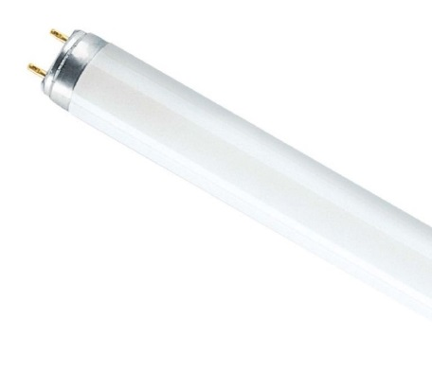  Цветовая температура: 4000 К  Диаметр: не более 2,6 см  Длина (Габарит Z) (мм): 600 мм  Цвет свечения: холодный белый  Мощность, Вт.: не менее 18  Световой поток: 1200 лм  Цоколь : G13
2 | Линейные светодиодные лампы  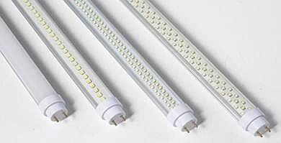  Светодиодная лампа Т8 600мм, 10Вт, AC180-240V, цвет БЕЛЫЙ 6000К, св.поток 850 лм, угол 120°, пульсац..  Артикул: 021479
3 | Выключатель двухклавишный  Вид монтажа Скрытый  Номинальный ток : не менее 6 A  Номинальное напряжение -250 В  Тип подключения Винтовые зажимы:  Длина зачистки проводов не менее 9 мм  Стандарты ГОСТ Р 51324.1-2006
4 | Выключатель одноклавишный.  Выключатель одноклавишный, предназначенный для скрытой проводки. Выключатель предназначен для эксплуатации в электрических сетях переменного тока с частотой 50Гц и номинальным напряжением 250В  Номинальный ток: не мене 6 А.  Тип зажима: винт.
5 | Провод электрический.  Технические характеристики: шнур состоит их трех параллельных жил, скрученных из медной проволоки сечением не более 0,75мм2; с поливинилхлоридной изоляцией толщиной от 0,4 до 0,6 мм; с поливинилхлоридной оболочкой толщиной от 0,5мм до 0,6мм; гибкий; предназначен на номинальное переменное напряжение не более 380В для систем 220/380; рассчитан на номинальные токовые нагрузки не менее 2,5А; сопротивление постоянному току не менее - 26,0 Ом/км. Шнур соответствовует требованиям ГОСТ 7399-97. Срок службы 15 20 лет.
6 | Розетка двойная.  Розетка штепсельная двойная плоская с з\к для скрытой проводки. Розетка предназначена для эксплуатации в электрических сетях переменного тока с частотой 50Гц и номинальным напряжением не менее 250В. Розетка безопасна, надежна в работе и долговечна. Корпус розетки изготовлен из высококачественной пластмассы белого цвета, дизайн - классический. Розетка сертифицирована на соответствие ГОСТ 12.2.007.0-75 «Изделия электротехнические.
Автоматические выключатели от 16 до 100 А
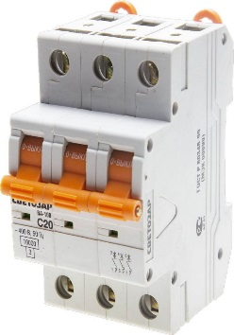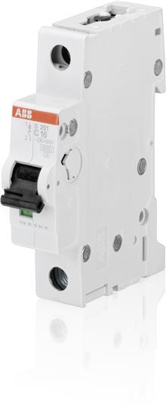
Рабочее напряжение 400 В.
Число полюсов от 1 до 3.
Характеристика срабатывания C.
Номинальная отключающая способность 4,5 кА.
Степень защиты IP20.
8 | Замки внутренние  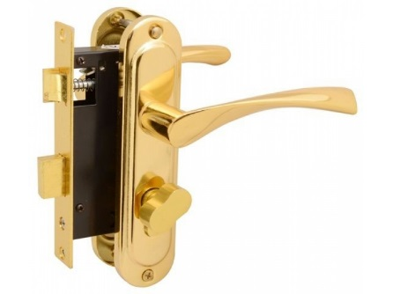  Замок врезной с ручкой
9 | Прожектор светодиодный СДО-3  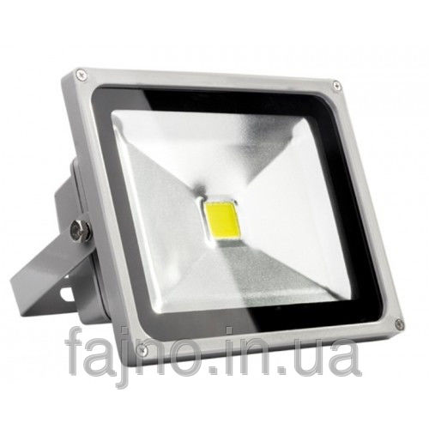  - Мощность: не менее 50 Вт  - Световой поток: не менее 90 Lm/Вт  - Температура цвета: не менее 6500K  (холодный)  - Материал: алюминиевый корпус  - Напряжение: 100-240V  - степень защиты IP 65
10 | Кран шаровый.  Кран шаровый полнопроходной. Корпус выполнен из горячепрессованной никелированной латуни. Гальванопокрытие всех деталей шарового крана (корпус, шар, шток, ручка) обеспечивает защиту от коррозии во всех средах. Ручка-рычаг выполнена из никелированной латуни и покрыта ПВХ. Класс герметичности - А согласно ГОСТ 9544-2005. Диаметр - 15мм. Присоединение - муфтовое. Кран имеет повышенный срок службы, не требует ремонта, технического ухода и смазки.
11 | Уплотнительный материал.  Уплотнительный фторопластовый материал. Материал предназначен для уплотнения резьбовых, фланцевых и ниппельных соединений трубопроводов и запорной арматуры всех материалов, работающих под давлением не менее 9,8 МПа. Материал должен предназначен для уплотнения систем, работающих со средами общепромышленного типа, а также систем, работающих с сильнодействующими агрессивными средами. Срок эксплуатации материала - 10 - 15 лет.
12 | Кабель силовой.  Кабель силовой с медными жилами. Кабель предназначен для передачи и распределения электрической энергии в стационарных установках на номинальное переменное напряжение не менее 1,0кВ частотой 50Гц. Кабель применяется в качестве электропроводки в административных и хозяйственных помещениях. Кабель медный силовой гибкий с виниловой оболочкой и изоляцией; негорючий. Кабель с 3-жильным сечением не менее 2,5мм2, но не более3,0 мм2. Толщина изоляции от 0,6 до 0,8мм; толщина оболочки не менее 1,5мм. Электрическое сопротивление изоляции силового кабеля, пересчитанное на 1км длины при температуре 20°С - 10Мом. Кабель соответствует требованиям ГОСТ 16442-80. Кабель имеет длительный срок службы 20 - 25 лет.
13 | Кран букса.  Кран-букса, с керамическим запорным элементом диаметром 15 мм , что значительно повышает его срок службы. Уплотнительное кольцо резины высокого качества.
14 | Дизельное топливо. ( для Регионального отделения)  Л - Летнее дизельное топливо: температура застывания: от −5°C.  З -Зимнее дизельное топливо: температура застывания: от−35°C.
15 | Химическое средство для прочистки труб  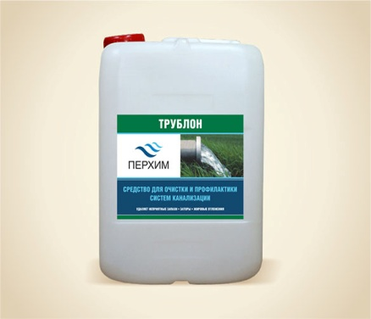  Основа кислота или щелочь
16 | - Замок навесной  Тех.характеристика :Материал исполнения корпуса -сталь,Покрытие корпуса -гальваническое, Количество ключей -3, Тип ключа -финский симметричный. Количество секретных комбинаций не менее 4000, Материал исполнения секретного механизма -латунь. Материал исполнения дужки -закаленная сталь.
17 | Петли дверные 100 Х 70 /ПРАВ. ЛЕВ/МАТ.ЗОЛ./  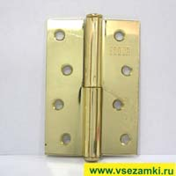
18 | Целиндровый механизм EL-70-C-NI  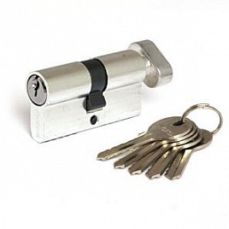  - Описание: Тип механизма секретности Цилиндровый. евроцилиндр. Типоразмер 35*35. ключ Английский . Количество ключей не менее 3 шт. Комплектуется вертушкой. Покрытие цилиндра Анодированное Материал цилиндра Алюминий Количество пинов 5 Секретность 5000 Цвет цилиндра никель..
19 | Колесная опора мебельная закрытая  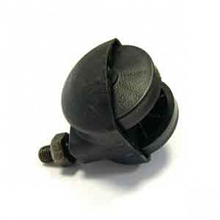  Колесо мебельное для выкатных тумб, кресел закрытое Диаметр 50 мм Без стопора Без площадки для крепления Штырь/резьба Оптимально допустимая нагрузка до 100кг./ на пару./ Цвет черный
20 | Доводчик дверной  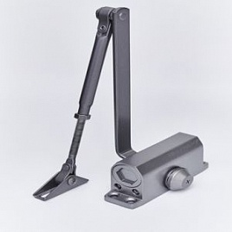  Доводчик дверной, механо-гидравлический, двухскоростной.. Предназначен для двери: шириной до 90 cм и весом до 30 кг. Рабочий диапазон температур: -35С. +60С. Максимальный угол открытия 165С.

